|  |  |  |
| --- | --- | --- |
| **ГРАФИЧЕСКОЕ ОПИСАНИЕ**  **местоположения границ населенных пунктов, территориальных зон, особо охраняемых природных территорий, зон с особыми условиями использования территории**  **деревня Макаровцы, Просницкое сельское поселение, Кирово-Чепецкий район, Кировская область** | | |
| (наименование объекта, местоположение границ которого описано (далее - объект)) | | |
| **Раздел 1** | | |
| **Сведения об объекте** | | |
| **№ п/п** | **Характеристики объекта** | **Описание характеристик** |
| **1** | **2** | **3** |
| 1. | Местоположение объекта | Кировская область, район Кирово- Чепецкий, деревня Макаровцы |
| 2. | Площадь объекта +/- величина  погрешности определения площади (Р +/- Дельта Р) | 164738 +/- 7102 м² |
| 3. | Иные характеристики объекта | - |
|  | | |

|  |  |  |  |  |  |
| --- | --- | --- | --- | --- | --- |
| **Раздел 2** | | | | | |
| **Сведения о местоположении границ объекта** | | | | | |
| 1. Система координат | | | | | |
| 2. Сведения о характерных точках границ объекта | | | | | |
| **Обозначение характерных точек границ** | **Координаты, м** | | **Метод определения координат характерной точки** | **Средняя квадратическая погрешность положения характерной точки (Мt), м** | **Описание обозначения точки на местности (при наличии)** |
| **X** | **Y** |
| **1** | **2** | **3** | **4** | **5** | **6** |
| 1 | 563784.10 | 2232123.60 | Картометрический метод | 5.0 | Закрепление отсутствует |
| 2 | 563860.60 | 2232161.60 | Картометрический метод | 5.0 | Закрепление отсутствует |
| 3 | 563795.80 | 2232250.50 | Картометрический метод | 5.0 | Закрепление отсутствует |
| 4 | 563806.90 | 2232257.00 | Картометрический метод | 5.0 | Закрепление отсутствует |
| 5 | 563875.50 | 2232298.70 | Картометрический метод | 5.0 | Закрепление отсутствует |
| 6 | 563905.14 | 2232247.48 | Картометрический метод | 5.0 | Закрепление отсутствует |
| 7 | 563932.08 | 2232209.68 | Картометрический метод | 5.0 | Закрепление отсутствует |
| 8 | 563944.00 | 2232170.62 | Картометрический метод | 5.0 | Закрепление отсутствует |
| 9 | 563981.10 | 2232118.10 | Картометрический метод | 5.0 | Закрепление отсутствует |
| 10 | 564018.74 | 2232064.00 | Картометрический метод | 5.0 | Закрепление отсутствует |
| 11 | 564029.25 | 2232050.76 | Картометрический метод | 5.0 | Закрепление отсутствует |
| 12 | 564047.92 | 2232065.38 | Картометрический метод | 5.0 | Закрепление отсутствует |
| 13 | 564066.28 | 2232080.63 | Картометрический метод | 5.0 | Закрепление отсутствует |
| 14 | 564107.42 | 2232034.84 | Картометрический метод | 5.0 | Закрепление отсутствует |
| 15 | 564172.71 | 2231959.78 | Картометрический метод | 5.0 | Закрепление отсутствует |
| 16 | 564195.38 | 2231946.71 | Картометрический метод | 5.0 | Закрепление отсутствует |
| 17 | 564226.56 | 2231973.72 | Картометрический метод | 5.0 | Закрепление отсутствует |
| 18 | 564244.59 | 2231973.78 | Картометрический метод | 5.0 | Закрепление отсутствует |
| 19 | 564275.39 | 2231973.00 | Картометрический метод | 5.0 | Закрепление отсутствует |
| 20 | 564264.78 | 2231896.41 | Картометрический метод | 5.0 | Закрепление отсутствует |
| 21 | 564257.23 | 2231839.08 | Картометрический метод | 5.0 | Закрепление отсутствует |
| 22 | 564254.45 | 2231821.29 | Картометрический метод | 5.0 | Закрепление отсутствует |
|  | | | | | |

|  |  |  |  |  |  |
| --- | --- | --- | --- | --- | --- |
| 2. Сведения о характерных точках границ объекта | | | | | |
| **Обозначение характерных точек границ** | **Координаты, м** | | **Метод определения координат характерной точки** | **Средняя квадратическая погрешность положения характерной точки (Мt), м** | **Описание обозначения точки на местности (при наличии)** |
| **X** | **Y** |
| **1** | **2** | **3** | **4** | **5** | **6** |
| 23 | 564249.43 | 2231780.33 | Картометрический метод | 5.0 | Закрепление отсутствует |
| 24 | 564156.40 | 2231726.30 | Картометрический метод | 5.0 | Закрепление отсутствует |
| 25 | 564122.80 | 2231724.90 | Картометрический метод | 5.0 | Закрепление отсутствует |
| 26 | 564101.40 | 2231720.20 | Картометрический метод | 5.0 | Закрепление отсутствует |
| 27 | 564072.10 | 2231719.60 | Картометрический метод | 5.0 | Закрепление отсутствует |
| 28 | 564040.00 | 2231695.60 | Картометрический метод | 5.0 | Закрепление отсутствует |
| 29 | 564027.73 | 2231692.85 | Картометрический метод | 5.0 | Закрепление отсутствует |
| 30 | 564013.60 | 2231694.50 | Картометрический метод | 5.0 | Закрепление отсутствует |
| 31 | 564001.70 | 2231696.20 | Картометрический метод | 5.0 | Закрепление отсутствует |
| 32 | 563993.30 | 2231697.50 | Картометрический метод | 5.0 | Закрепление отсутствует |
| 33 | 563987.70 | 2231699.20 | Картометрический метод | 5.0 | Закрепление отсутствует |
| 34 | 563971.00 | 2231701.40 | Картометрический метод | 5.0 | Закрепление отсутствует |
| 35 | 563951.50 | 2231702.10 | Картометрический метод | 5.0 | Закрепление отсутствует |
| 36 | 563944.60 | 2231701.80 | Картометрический метод | 5.0 | Закрепление отсутствует |
| 37 | 563938.10 | 2231700.80 | Картометрический метод | 5.0 | Закрепление отсутствует |
| 38 | 563930.40 | 2231701.20 | Картометрический метод | 5.0 | Закрепление отсутствует |
| 39 | 563924.30 | 2231701.90 | Картометрический метод | 5.0 | Закрепление отсутствует |
| 40 | 563917.40 | 2231703.10 | Картометрический метод | 5.0 | Закрепление отсутствует |
| 41 | 563911.60 | 2231704.40 | Картометрический метод | 5.0 | Закрепление отсутствует |
| 42 | 563905.60 | 2231706.30 | Картометрический метод | 5.0 | Закрепление отсутствует |
| 43 | 563857.80 | 2231732.60 | Картометрический метод | 5.0 | Закрепление отсутствует |
| 44 | 563850.10 | 2231738.90 | Картометрический метод | 5.0 | Закрепление отсутствует |
| 45 | 563836.30 | 2231750.80 | Картометрический метод | 5.0 | Закрепление отсутствует |
| 46 | 563810.20 | 2231772.10 | Картометрический метод | 5.0 | Закрепление отсутствует |
| 47 | 563782.20 | 2231801.40 | Картометрический метод | 5.0 | Закрепление отсутствует |
|  | | | | | |

|  |  |  |  |  |  |
| --- | --- | --- | --- | --- | --- |
| 2. Сведения о характерных точках границ объекта | | | | | |
| **Обозначение характерных точек границ** | **Координаты, м** | | **Метод определения координат характерной точки** | **Средняя квадратическая погрешность положения характерной точки (Мt), м** | **Описание обозначения точки на местности (при наличии)** |
| **X** | **Y** |
| **1** | **2** | **3** | **4** | **5** | **6** |
| 48 | 563765.20 | 2231823.90 | Картометрический метод | 5.0 | Закрепление отсутствует |
| 49 | 563735.90 | 2231863.50 | Картометрический метод | 5.0 | Закрепление отсутствует |
| 50 | 563731.30 | 2231870.20 | Картометрический метод | 5.0 | Закрепление отсутствует |
| 51 | 563721.80 | 2231886.50 | Картометрический метод | 5.0 | Закрепление отсутствует |
| 52 | 563716.30 | 2231897.50 | Картометрический метод | 5.0 | Закрепление отсутствует |
| 53 | 563725.52 | 2231906.38 | Картометрический метод | 5.0 | Закрепление отсутствует |
| 54 | 563733.00 | 2231915.29 | Картометрический метод | 5.0 | Закрепление отсутствует |
| 55 | 563746.25 | 2231927.94 | Картометрический метод | 5.0 | Закрепление отсутствует |
| 56 | 563761.08 | 2231936.34 | Картометрический метод | 5.0 | Закрепление отсутствует |
| 57 | 563766.45 | 2231942.64 | Картометрический метод | 5.0 | Закрепление отсутствует |
| 58 | 563774.41 | 2231947.04 | Картометрический метод | 5.0 | Закрепление отсутствует |
| 59 | 563784.27 | 2231954.88 | Картометрический метод | 5.0 | Закрепление отсутствует |
| 60 | 563791.23 | 2231952.85 | Картометрический метод | 5.0 | Закрепление отсутствует |
| 61 | 563799.02 | 2231952.20 | Картометрический метод | 5.0 | Закрепление отсутствует |
| 62 | 563805.62 | 2231953.51 | Картометрический метод | 5.0 | Закрепление отсутствует |
| 63 | 563810.65 | 2231950.50 | Картометрический метод | 5.0 | Закрепление отсутствует |
| 64 | 563815.01 | 2231944.13 | Картометрический метод | 5.0 | Закрепление отсутствует |
| 65 | 563823.20 | 2231947.09 | Картометрический метод | 5.0 | Закрепление отсутствует |
| 66 | 563829.69 | 2231952.15 | Картометрический метод | 5.0 | Закрепление отсутствует |
| 67 | 563835.34 | 2231953.23 | Картометрический метод | 5.0 | Закрепление отсутствует |
| 68 | 563845.61 | 2231953.79 | Картометрический метод | 5.0 | Закрепление отсутствует |
| 69 | 563848.49 | 2231958.89 | Картометрический метод | 5.0 | Закрепление отсутствует |
| 70 | 563848.42 | 2231963.58 | Картометрический метод | 5.0 | Закрепление отсутствует |
| 71 | 563854.45 | 2231970.65 | Картометрический метод | 5.0 | Закрепление отсутствует |
| 72 | 563858.80 | 2231970.81 | Картометрический метод | 5.0 | Закрепление отсутствует |
|  | | | | | |

|  |  |  |  |  |  |
| --- | --- | --- | --- | --- | --- |
| 2. Сведения о характерных точках границ объекта | | | | | |
| **Обозначение характерных точек границ** | **Координаты, м** | | **Метод определения координат характерной точки** | **Средняя квадратическая погрешность положения характерной точки (Мt), м** | **Описание обозначения точки на местности (при наличии)** |
| **X** | **Y** |
| **1** | **2** | **3** | **4** | **5** | **6** |
| 73 | 563868.21 | 2231973.49 | Картометрический метод | 5.0 | Закрепление отсутствует |
| 74 | 563877.56 | 2231980.45 | Картометрический метод | 5.0 | Закрепление отсутствует |
| 75 | 563877.23 | 2231985.42 | Картометрический метод | 5.0 | Закрепление отсутствует |
| 76 | 563881.65 | 2231988.71 | Картометрический метод | 5.0 | Закрепление отсутствует |
| 77 | 563888.00 | 2231990.68 | Картометрический метод | 5.0 | Закрепление отсутствует |
| 78 | 563893.58 | 2231993.50 | Картометрический метод | 5.0 | Закрепление отсутствует |
| 79 | 563898.99 | 2231994.64 | Картометрический метод | 5.0 | Закрепление отсутствует |
| 80 | 563905.72 | 2231994.81 | Картометрический метод | 5.0 | Закрепление отсутствует |
| 81 | 563904.57 | 2232002.74 | Картометрический метод | 5.0 | Закрепление отсутствует |
| 82 | 563905.79 | 2232004.20 | Картометрический метод | 5.0 | Закрепление отсутствует |
| 83 | 563916.40 | 2232028.91 | Картометрический метод | 5.0 | Закрепление отсутствует |
| 84 | 563921.20 | 2232045.67 | Картометрический метод | 5.0 | Закрепление отсутствует |
| 85 | 563925.20 | 2232061.80 | Картометрический метод | 5.0 | Закрепление отсутствует |
| 86 | 563910.20 | 2232075.40 | Картометрический метод | 5.0 | Закрепление отсутствует |
| 87 | 563876.40 | 2232108.90 | Картометрический метод | 5.0 | Закрепление отсутствует |
| 88 | 563866.48 | 2232118.39 | Картометрический метод | 5.0 | Закрепление отсутствует |
| 89 | 563806.30 | 2232086.60 | Картометрический метод | 5.0 | Закрепление отсутствует |
| 1 | 563784.10 | 2232123.60 | Картометрический метод | 5.0 | Закрепление отсутствует |
| 3. Сведения о характерных точках части (частей) границы объекта | | | | | |
| **Обозначение характерных точек части границы** | **Координаты, м** | | **Метод определения координат характерной точки** | **Средняя квадратическая погрешность положения характерной точки (Мt), м** | **Описание обозначения точки на местности (при наличии)** |
| **X** | **Y** |
| **1** | **2** | **3** | **4** | **5** | **6** |
| - | - | - | - | - | - |
|  | | | | | |

|  |  |  |  |  |  |  |  |
| --- | --- | --- | --- | --- | --- | --- | --- |
| **Раздел 3** | | | | | | | |
| **Сведения о местоположении измененных (уточненных) границ объекта** | | | | | | | |
| 1. Система координат - | | | | | | | |
| 2. Сведения о характерных точках границ объекта | | | | | | | |
| **Обозначение характерных точек границ** | **Существующие координаты, м** | | **Измененные (уточненные) координаты, м** | | **Метод определения координат характерной точки** | **Средняя квадратическая погрешность положения характерной точки (Мt), м** | **Описание обозначения точки на местности (при наличии)** |
| **X** | **Y** | **X** | **Y** |
| **1** | **2** | **3** | **4** | **5** | **6** | **7** | **8** |
| - | - | - | - | - | - | - |  |
| 3. Сведения о характерных точках части (частей) границы объекта | | | | | | | |
| **Обозначение характерных точек части границы** | **Существующие координаты, м** | | **Измененные (уточненные) координаты, м** | | **Метод определения координат характерной точки** | **Средняя квадратическая погрешность положения характерной точки (Мt), м** | **Описание обозначения точки на местности (при наличии)** |
| **X** | **Y** | **X** | **Y** |
| **1** | **2** | **3** | **4** | **5** | **6** | **7 8** | |
| - | - | - | - | - | - | - |  |
|  | | | | | | | |

|  |  |  |
| --- | --- | --- |
| **ТЕКСТОВОЕ ОПИСАНИЕ**  **местоположения границ населенных пунктов, территориальных зон** | | |
| **Прохождение границы** | | **Описание прохождения границы** |
| **от точки** | **до точки** |
| **1** | **2** | **3** |
| - | - | - |
|  | | |

Раздел 4

План границ объекта

Условные обозначения

граница смежного населенного пункта

граница кадастрового квартала

вновь образованная граница, сведения о которой достаточны для определения на местности

существующая часть граница, сведения

о которой в ЕГРН достаточны для определения на местности

обозначение и номер повротной точки, сведения о которой достаточны для определения на местности

Масштаб 1:5000



Подпись Дата_15.05.2024г.

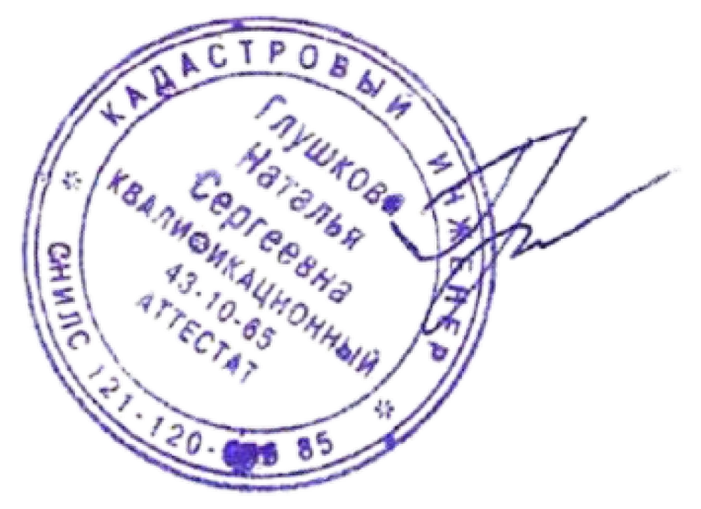Место для